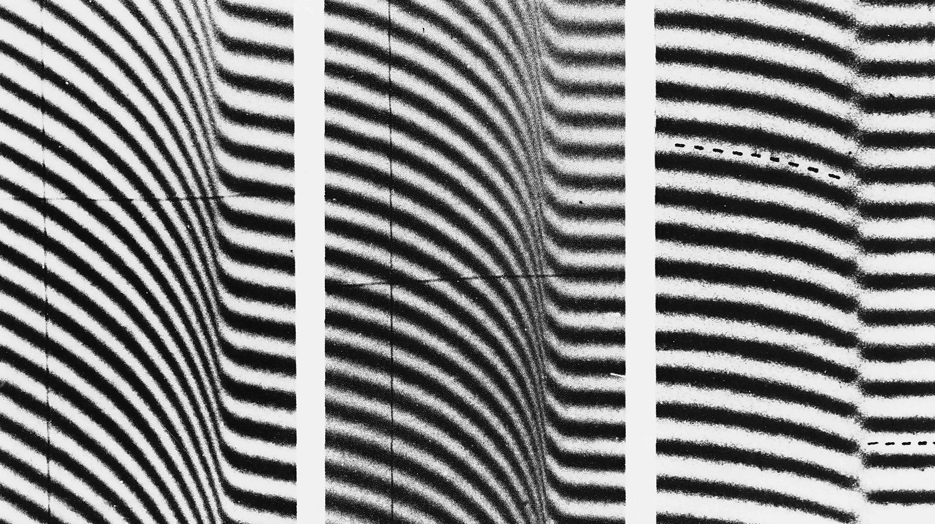

Рисунок 104 (226). Нестационарное формирование прямой ударной волны.
Классическое описание усиления крутизны течения непрерывного сжатия до возникновения ударной волны визуализируется здесь с помощью интерферометрии в ударной трубе. Из-за того что взрывное разрушение диафрагмы приводит к возникновению начальной волны неправильной формы, в ударной трубе подвешивается листок из пластика, по которому ударяет первичная волна. Обладая конечной массой, листок плавно ускоряется, и образуется непрерывная волна. Три снимка, сделанные последовательно на всё больших расстояниях от листка (находящегося слева, вне поля зрения), демонстрируют усиление крутизны профилей плотности. На последнем снимке этот профиль представляется разрывным; штриховая линия нанесена для того, чтобы показать величину сдвига полос. [Griffith, Bleakney, 1954]

